Con dâu
Tôi ngồi trong phòng, mùi cà ri xông lên ngào ngạt. Bước ra nhà bếp con dâu đang nấu món Nihari Curry. Một món cà ri Pakistan. Tôi đang đọc báo trên web ,nhưng chợt nghĩ về con dâu nên tạm ngưng và vào Microsoft viết bài này.
Thật ra cũng chẳng có gì để viết cho hay vì tôi coi nó như con gái, mà đã là người nhà mình thấy thân thuộc, quen mắt nên rất bình thường. Thế nhưng mỗi ngày, bà sui tôi lại gọi nó đôi ba bận. Nó cầm phone và mở speaker. Hai mẹ con trăm tiếng Parkistan líu lo. Hai vợ chồng tôi ngớ ra chả hiểu nói gì. Cũng vậy. Khi anh Nhản gửi cho tôi DVD hội ngộ và hậu hội ngộ trường Trung Học Long Thành tôi đã dạy ngày xưa, nó thích lắm “Mom! Open! I want to see. Please!” Thế rồi nó trầm trồ khen các áo dài, các màn diễn vui mà chả hiểu nói gì. Nhất là màn cả đoàn chơi tập thể ngày cuối. Mấy bài hát trời ơi! Tôi chọc cười, mọi người vỗ tay, nó lại càng tò mò muốn biết. “Mom ! What are you saying?” Tiếng Anh của tôi bằng cái lá hẹ, tôi làm sao giải thích cho đúng nghĩa những câu hò, những câu trêu chọc . Nó gọi chồng, nhưng Duy đang ôn bài để ngày nay làm presentation.
Con dâu tôi là dân Pakistan chánh gốc không lai tí nào. Ngày đám cưới, Bà ngoại qua dự lễ và đem theo những y phục truyền thống cho cháu. Bà lôi ra từ hai vali quà, tôi nhìn choáng mắt vì lấp lánh những hột, những hoa văn kết tay rất cầu kỳ. Giống như VN ta, phong tục cưới hỏi nước họ rất đặc biệt và nhiều nghi thức. Bên đàng gái mời gia đình tôi đến tham dự ngày cưới họ tổ chức tại khách sạn Marriott. Con dâu tôi rất đẹp và trang trọng trong ngày này. Giống như ngày nhóm họ của nước ta, bà con, dòng họ đến đủ mặt để chúc mừng. Con trai tôi trong y phục truyền thống chú rể, áo dài cũng na ná như áo dài ta của mình nhưng màu sắc hơn. Đặc biệt là đôi giày giống như đôi hia của Aladin trông thực buồn cười.
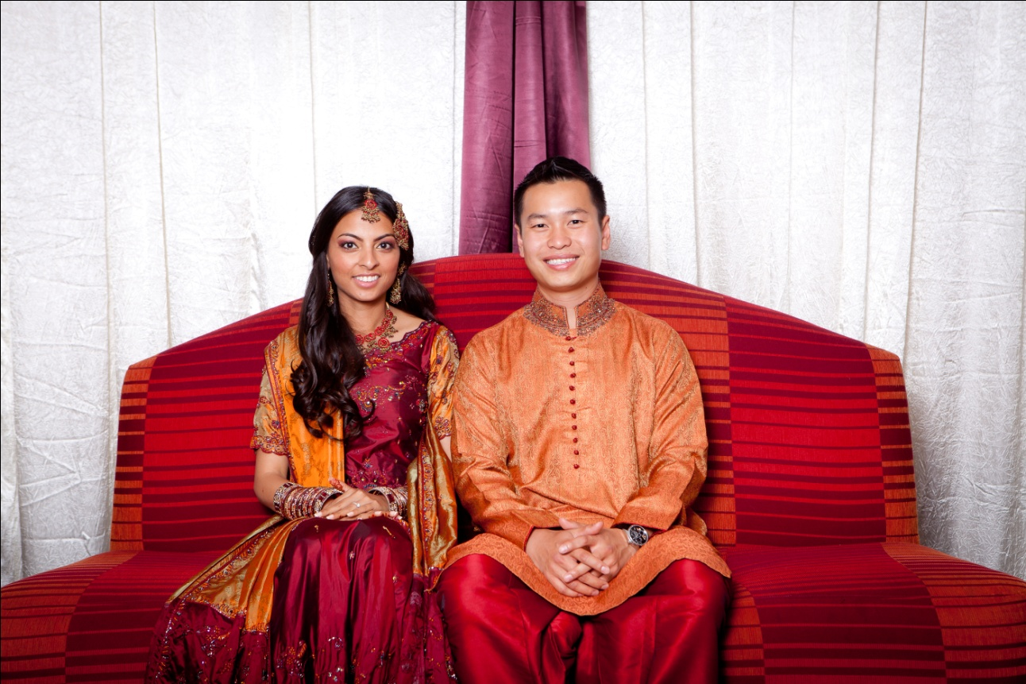
Hai bàn tay của con dâu tôi được đóng dấu chi chít những lằn ngang dọc như chữ viết Hồi giáo hay giống như vẽ bùa. .Cô dâu chú rể không đi tới đi lui chào hỏi như người mình. Chúng ngồi trên một ghế dài, ở bục cao. Phía trước được trang trí bông hoa rất đẹp. Mọi người đến đó chúc phúc và chụp hình. Bên đàng gái, theo phong tục phải đãi đằng ăn uống 3 ngày liền trước khi về nhà chồng. Con dâu tôi thực tế. Nó xin chỉ làm một ngày và đơn giản nghi thức để dễ cho hai bên. Nhà gái đãi bằng những thức ăn truyền thống rất cầu kỳ. Ông sui tôi còn order một món cà rem đặc biệt đem cấp tốc từ Pakistan sang để chiêu đãi họ đàng trai. Mọi người Ồ lên tỏ vẽ hết sức ngạc nhiên và quý trọng. Thế mà chúng tôi ăn vào thấy lạ lạ, kỳ kỳ. Bên đàng gái gửi quà cho mọi thành viên gia đình chúng tôi tham dự. Tôi ngần ngại không muốn nhận, nhưng con tôi nói đó là phong tục, mình đã từ chối không nhận của hồi môn thì đó là chút lễ nghi mình nên nhận.
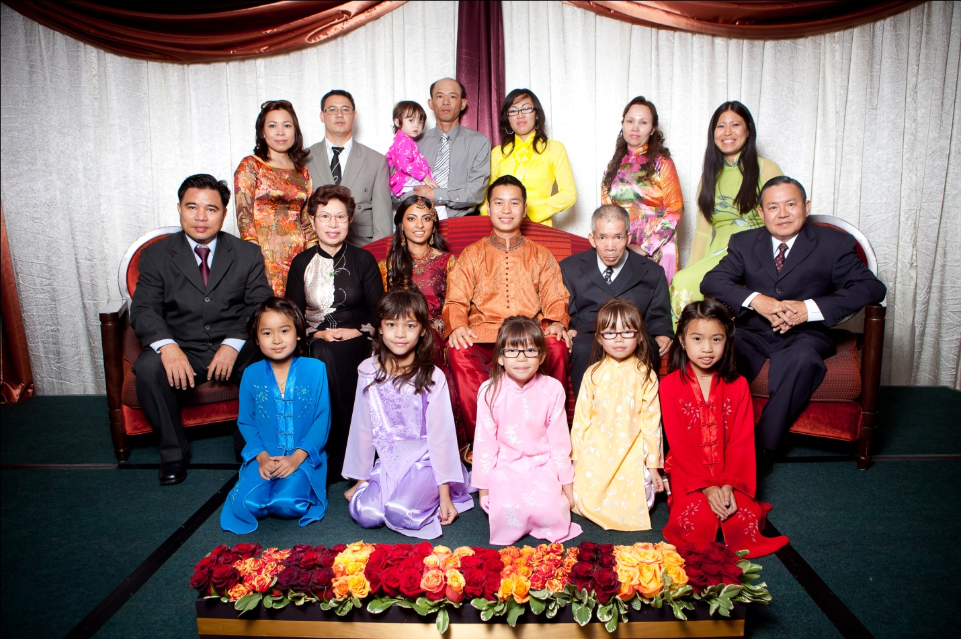
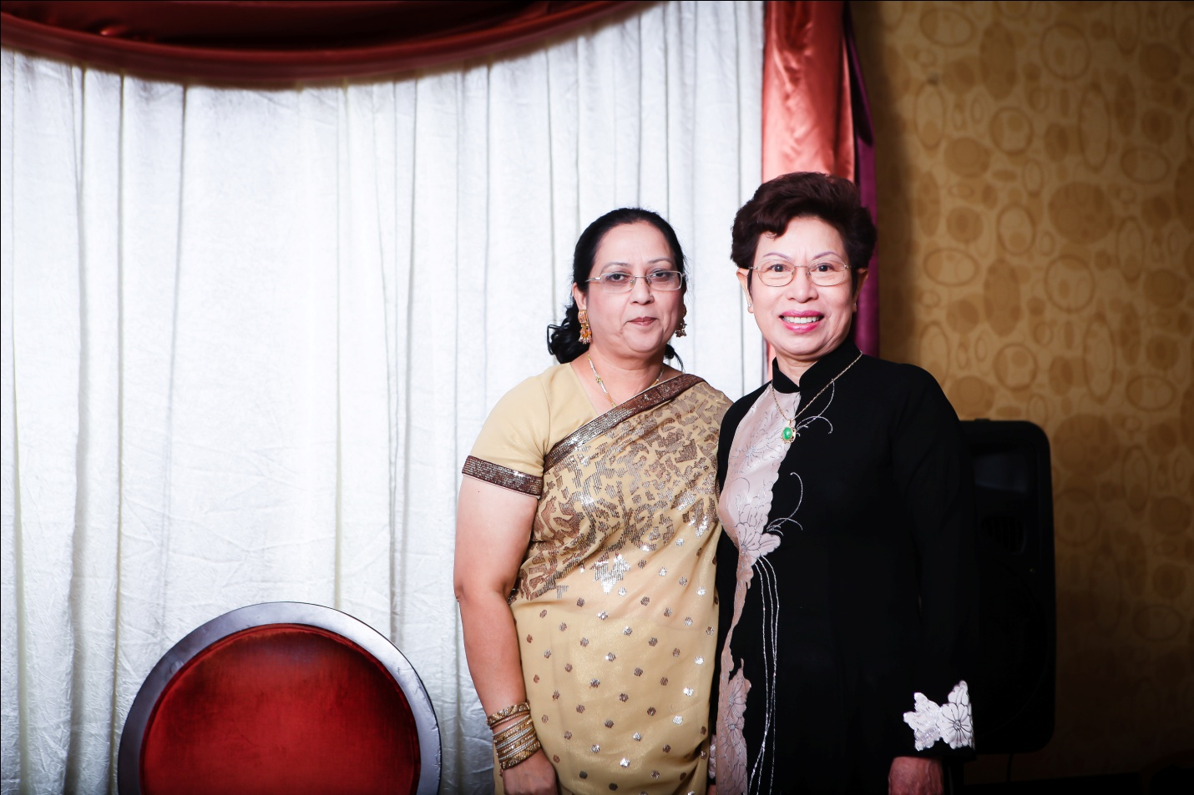
Bà sui tôi. Một phụ nữ Pakistan xinh đẹp. Bà kể cho tôi nghe về cuộc đời làm dâu của bà và quá trình đưa cả gia đình sang đây lập nghiệp. Tôi nghe mà ngậm ngùi lẫn cảm phục. Bà thuộc một gia đình giàu có và chồng bà cũng là thành phần trí thức. Bà lấy chồng theo sự an bài của hai bên cha mẹ. Bà về làm dâu, cách gia đình bà không xa. Nhưng không được về thăm nhà nếu không có sự đồng ý của gia đình nhà chồng và có chồng cùng đi. Bà quán xuyến chuyện nhà, phục vụ cha mẹ chồng, lo lắng và chăm sóc anh chị em nhà chồng như phong tục nước ta. Rất may ông sui tôi là một người có học, cởi mở biết yêu thương gia đình. Nên mặc dù bà không sinh được mụn con trai nào, ông cũng không giống như người bản xứ đánh đập, ruồng bỏ, lấy vợ khác, hoặc nhiều vợ.
Mặc dù ngôn ngữ bất đồng, nhưng hai người đàn bà chúng tôi như quen nhau từ lâu lắm. Bà nói :”tôi thương chị như chị ruột của tôi” Không biết đó là câu nói xã giao hay xuất phát từ tấm lòng. Nhưng tôi rất trân quý tình cảm này. Chỉ có những bà mẹ từng làm dâu cực khổ mới thông cảm và yêu con dâu của mình, mỡ rộng vòng tay mà coi đó như con ruột.
Thật ra để được đi đến hôn nhân, con dâu tôi cũng đã kiên cường đấu tranh với gia đình. Như người VN mình, ai cũng muốn con cái lập gia đình với một người đồng chủng tộc. Để không mất gốc, giữ gìn văn hoá và phong tục, tiện trong ngôn ngữ và hành xử dễ dàng với thông gia. Người Pakistan cũng như vậy và còn khó khăn hơn, vì luật Hồi giáo rất khắt khe. Cha mẹ vì thương con có thể dễ dãi. Nhưng bà con, họ hàng, anh em còn trong nước và tại đây mới là trở ngại lớn lao. Tuy nhiên tuổi trẻ và tình yêu, hai vợ chồng nó đã vượt được mọi rào cản để đi đến hôn nhân. Nó đã lấy họ chồng đi chùa lễ Phật, cũng như ăn tất cả những đồ cúng bái. Một điều mà người Hồi giáo cấm kỵ. Có những điều, vì hạnh phúc con cái cha mẹ phải mở lòng ra, phải hòa đồng để giúp con mình và cũng giúp mình trải lòng với xã hội và an hưởng hạnh phúc đang có trong tầm tay.
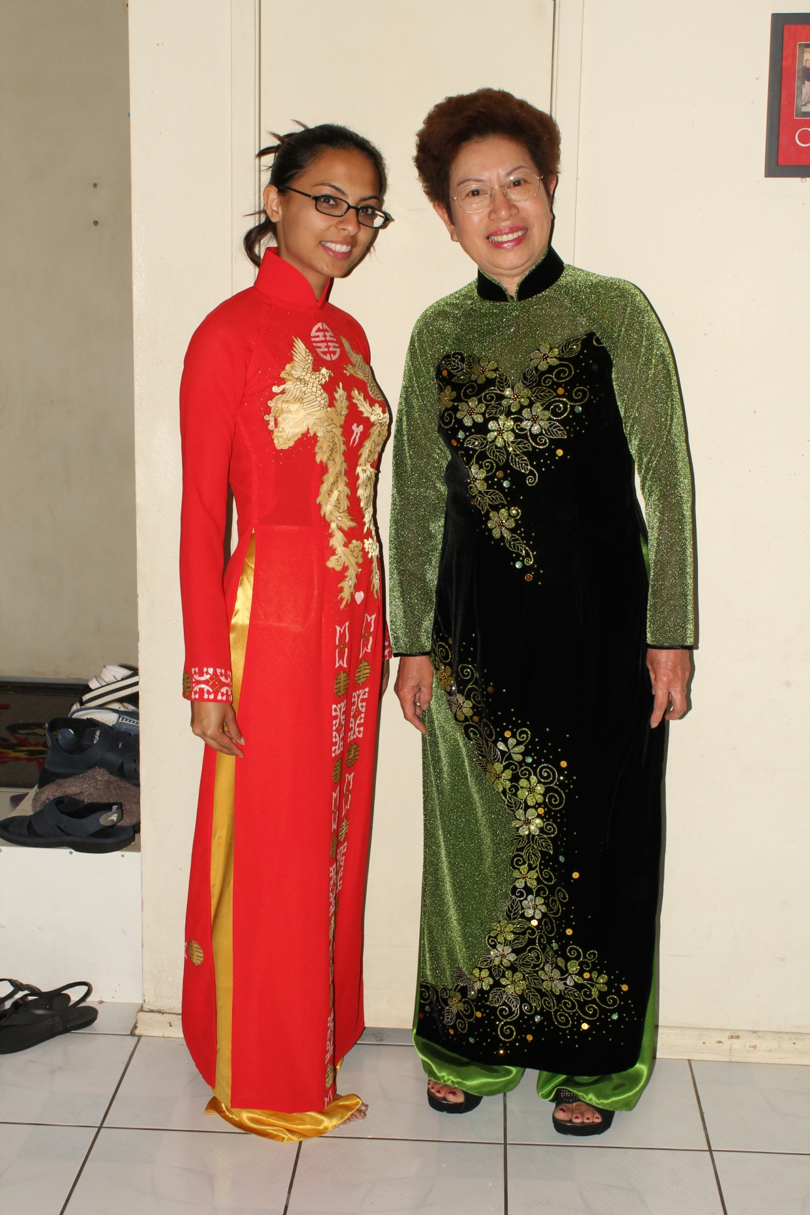

Tôi như vậy, nhìn con dâu mình nhỏ xíu, mỏng manh như tôi ngày con gái. Tôi tha thứ những vụng về ban đầu. Tôi thông cảm những khó khăn trong vấn đề ngôn ngữ và xử thế khi hai phong tục khác nhau. Trong đôi mắt đầy ngỡ ngàng và dọ dẫm của nó. Tôi bắt được hình ảnh tôi ngày nào về quê chồng làm dâu. Tôi muốn cho con dâu tôi một chỗ dựa ấm êm để bước vào cuộc đời mới. Làm vợ, làm mẹ và làm dâu. Đừng cười tôi là đã quá mô phỏng vì bên này đâu còn ai làm dâu. Con dâu trở ngược làm mẹ chồng, coi gia đình chồng như pha. Nhưng bạn có biết khi bạn nghĩ như vậy là bạn đã gián tiếp xa cách con dâu, thành kiến với nó, và làm con trai bạn khó xử.
Mỗi người con gái khi lấy chồng Á đông đều mang nỗi lo sợ mẹ chồng nàng dâu. Cũng như đàn ông Mỹ có thành kiến với mẹ vợ. Nhưng đừng để những ám ảnh đó len vào tình cảm gia đình. Con đường của tôi và con dâu còn dài trong suốt cuộc đời còn lại. Chưa biết sẽ diễn tiến thế nào. Bây giờ còn sớm để đánh giá, nhưng trước mắt, tôi thật thương nó. Thương bằng trái tim của một người mẹ. Bằng sự thông cảm của một người đàn bà đã bước đi những bước gian nan trong cuộc đời làm dâu, làm vợ và làm mẹ.

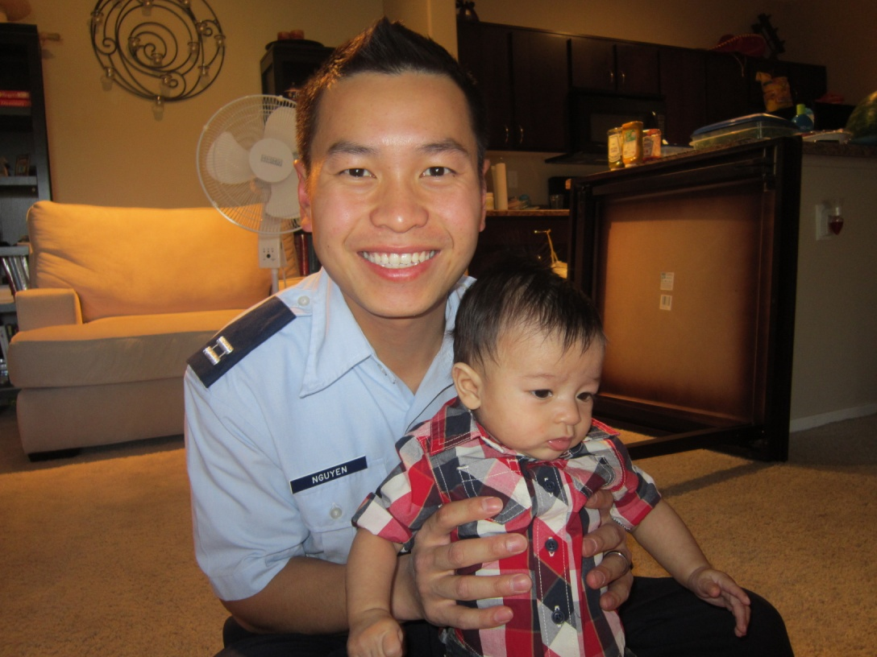
Bây giờ tôi đã có cháu. Thằng cháu nội thật dễ thương. Con dâu tôi đã là bà mẹ trẻ. Nó cho con bú sữa mẹ và chăm con khá chu đáo. Thằng bé không được bồng ẵm thường xuyên mà phải tập nằm một mình, chơi một mình. Chỉ được bồng ẵm khi cần thiết để sau này có thể gửi nhà trẻ cho mẹ đi làm. Khi đứa bé có việc gì hơi khác là nó hỏi:”Ngày xưa Duy có vậy không mom?”. Tôi về đây chơi với cháu và sống với vợ chồng con trai một vài tuần trước khi chúng nó đi xa. Nhìn con trong bộ quân phục mỗi ngày đi làm tôi thấy mình thật hạnh phúc. Tôi đã làm xong nhiệm vụ một người mẹ. Đưa con tôi đi vào đời bằng trái tim và cuộc sống của một con người có ích cho xã hội. Tôi nhìn hai cha con nô đùa với nhau, trong tôi một niềm xúc động dạt dào. Thằng Cu Lì của tôi ngày nào giờ đã làm cha, làm chồng, làm một đại úy có uy tín trong đơn vị. Tôi tìm lại bức hình hồi con bé của con tôi mà thương biết bao nhiêu. Nó bụ bẫm, dễ thương và tươi tắn.
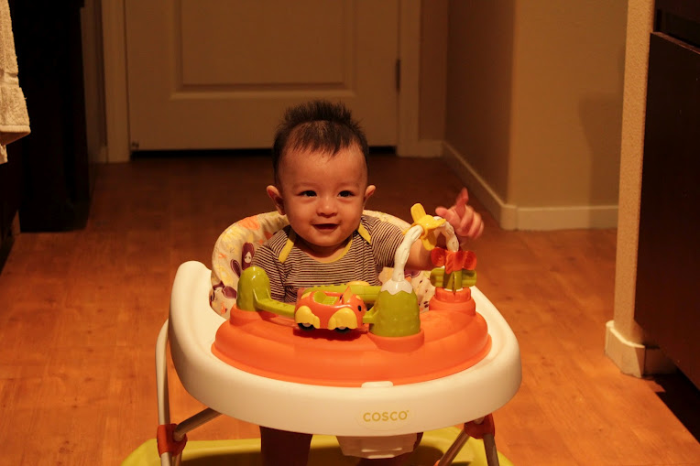
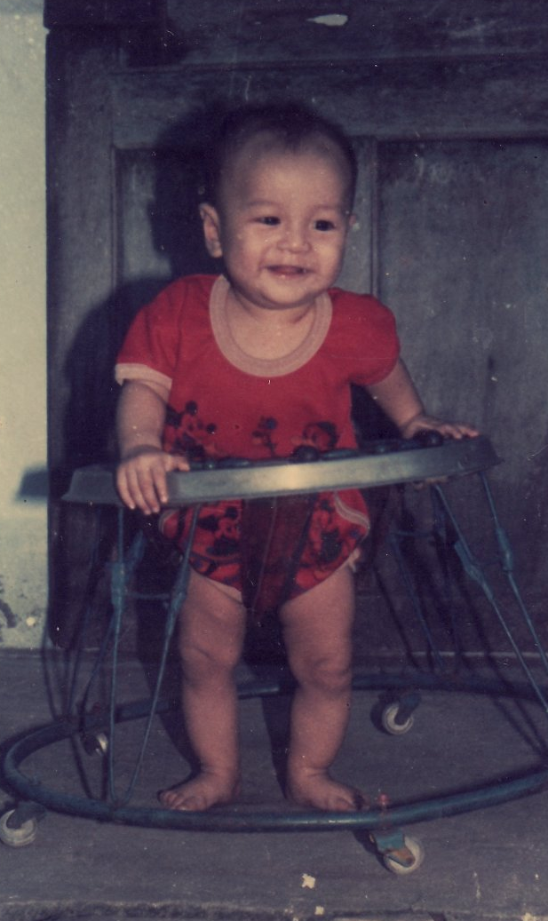
Tháng 8 này, con tôi sẽ cùng vợ con nó lên đường công tác bên Ý. Mọi thứ đang chuẩn bị. Con dâu tôi một lần nữa đi xa. Từ Riverside đến Los Angeles, rồi Nevada và bây giờ là Ý. Lần này chúng nó phải thích nghi với đời sống Âu châu khác với Mỹ . Chúng phải làm lại từ đầu với sự tự lực không có cha mẹ hai bên. Chúng sẽ khác xa với tôi khi ngày đầu đến Mỹ. Chúng đã có tất cả. Trình độ, lương bổng, tuổi trẻ và tình yêu. Hy vọng mọi sự tốt đẹp đến với chúng.
Quốc Duy.
Cu Hiếu.

Có tiếng con dâu mời mẹ ra ăn trưa. Món Nihari Curry này ăn với một loại bánh mì Pakistan gọi là Tandoori Naan. Đây là loại bánh mì làm sẵn bán ở những cửa hàng Ấn Độ. Ăn với một chút gừng và hành tây phi, một chút chanh và ngò cắt nhỏ. Món ăn nặng mùi vị này thật lòng không thể nào ngon bằng cơm canh, rau, cá VN mình. Nhưng các bạn biết rồi đó. Con dâu tôi là người Pakistan và đây là nhà nó. Nó muốn thể hiện một cô dâu đảm đang thì tại sao tôi không hưởng thụ. Cái tôi lo nhất là đứa cháu nội. Theo tháng ngày nó sẽ lớn lên ở những nơi xa lạ theo những đoạn đường công tác của cha. Nó sống với môi trường xung quanh là những người bản xứ. Có thể một ngày nào đó tôi sẽ đối diện một đứa bé hoàn toàn không hiểu bà nội nói gì. Một đứa bé không thể hiểu và nói tiếng Việt Nam. Chồng tôi là trưởng tộc dòng họ Nguyễn nhà ông ấy. Lỡ mai khi vợ chồng con cái nó dẫn nhau về thăm lăng mộ ông bà. Những người dưới suối vàng sẽ nghĩ tôi như thế nào đây. Đó là bi kịch của những người VN thế hệ thứ 3 hay thứ 4 tại nước Mỹ.
Thôi thì chuyện gì đến sẽ đến. Con đường phía trước của chúng nó còn dài, mà con đường còn lại của tôi rất ngắn. Hãy nắm bắt những gì tôi có hôm nay để vui tuổi già , để cười, để hạnh phúc. Hạnh phúc trước mặt là nụ cười và tiếng ê a vô nghĩa của đứa cháu. Tôi ôm cu Hiếu vào lòng, hít thật sâu mùi thơm trẻ con và cám ơn. Cám ơn đứa con dâu đã sinh cho tôi đứa cháu bụ bẫm dễ thương này.

Las Vegas 7/26/12
Nguyễn thị Thêm

